FORFATTERMØTE
PER KRISTIAN OLSEN
TIRSDAG 25. FEBRUAR, KLOKKEN 18.00
BIBLIOTEKET I OLDERDALEN
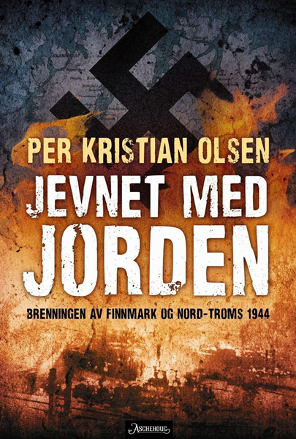
Høsten 1944, da de tyske styrkene på nordfronten måtte trekke seg tilbake, tok de i bruk den brente jords taktikk i Finnmark og Nord-Troms. En hel landsdel ble jevnet med jorden og befolkningen tvangsevakuert, med enorme menneskelige omkostninger. Tiltaket ble begrunnet militært: Det gjaldt å forhindre en russisk invasjon, het det i propagandaen.
VEL MØTT TIL SPENNENDE OG ENGASJERENDE FOREDRAG
Gratis adgang
Arrangør: Kåfjord bibliotek

